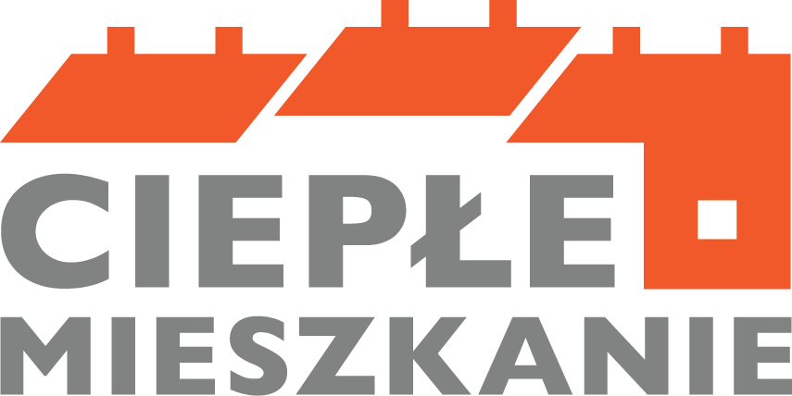

Realizacja programu „CIEPŁE MIESZKANIE” w Gminie Czarnków
Dane od początku trwania programu tj. 1.07.2024 r.
do dnia 31.03.2026 r.

 | LICZBA ZŁOŻONYCH WNIOSKÓW | LICZBA ZREALIZOWANYCH PRZEDSIĘWZIĘĆ | KWOTA WYPŁACONEGO DOFINANSOWANIA Beneficjentom końcowym
Część I | 6 | 6 | 43 391,49 zł
Część II | 2 | 2 | 30 201,55 zł
Część III | 2 | 2 | 58 527,25 zł
Część IV | 1 | 1 | 124 783,20
Łącznie | 11 | 11 | 256 903,49 zł

